**ฮาร์บิน-เทศกาลน้ำแข็ง Harbin Snow Festival 2025นอนในหมู่บ้านหิมะ 6 วัน 5 คืน *เที่ยวเต็มสุข ไม่เข้าร้าน\***

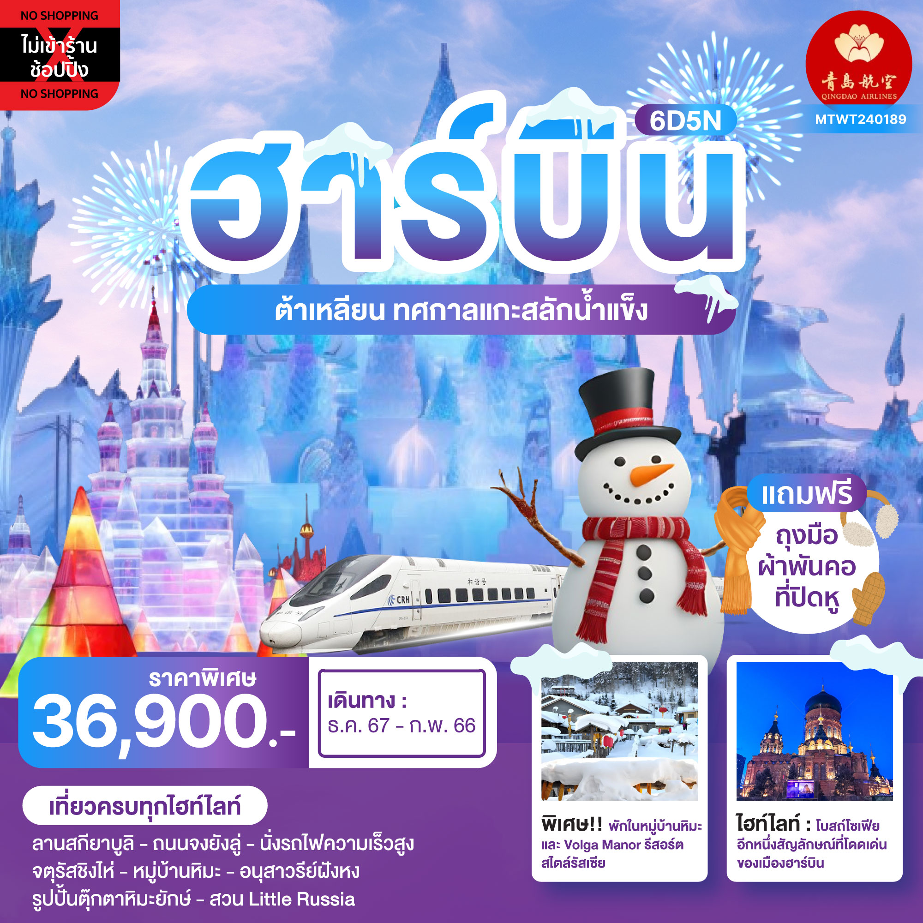

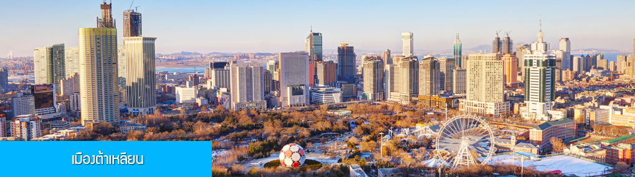

|  |
| --- |
| **วันแรก ท่าอากาศยานดอนเมือง – เมืองต้าเหลียน** |

**11.30 น.** คณะเดินทางพร้อมกันที่ **ท่าอากาศยานดอนเมือง** อาคารผู้โดยสารระหว่างประเทศขาออกอาคาร 1 ชั้น 3 ประตู 1 เคาน์เตอร์ **สายการบิน QINGDAO AIRLINES (QW)** โดยมีเจ้าหน้าที่บริษัทฯ คอยให้การต้อนรับและอำนวยความสะดวกในการเช็คอิน

**14.35 น.** เดินทางสู่สนามบินเมืองต้าเหลียนโดยเที่ยวบินของสายการบิน **QINGDAO AIRLINES** เที่ยวบินที่ **QW6192**

**(บริการอาหารว่างและเครื่องดื่มระหว่างเที่ยวบิน)**

**19.00 น.** เที่ยวบินแวะจอด ณ สนามบินซานเสีย เมืองหยีชาง นำท่านผ่านด่านตรวจคนเข้าเมืองขาเข้า

จากนั้นให้ท่านพักผ่อนภายในอาคารผู้โดยสารและรอต่อเครื่อง**(สัมภาระที่โหลดใต้ท้องเครื่องจะถูกส่งตรงไปยังสนามบินปลายทางเมืองต้าเหลียน)**

**21.30 น.** เดินทางสู่เมืองต้าเหลียนโดยเที่ยวบินของสายการบิน **QINGDAO AIRLINES** เที่ยวบินที่ **QW6192**

(บริการอาหารว่างและเครื่องดื่มระหว่างเที่ยวบิน)

**00.05 น.** เดินทางถึงสนามบินเมืองต้าเหลียน หลังตรวจรับสัมภาระและผ่านด่านศุลกากรเรียบร้อยแล้ว นำท่านเดินทางโดยรถบัสเข้าสู่โรงแรมที่พัก

พักที่  **DALIAN FURONG HOTEL** โรงแรมระดับ 4 ดาวท้องถิ่น ในเมืองเมืองต้าเหลียน

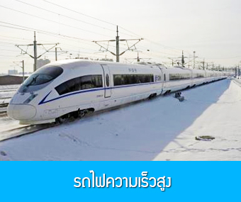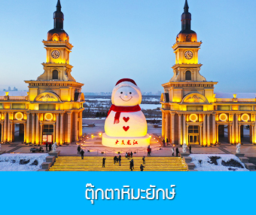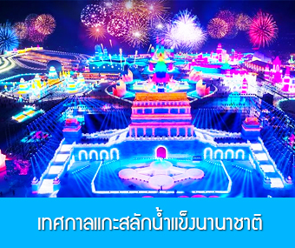

|  |
| --- |
| **วันที่สอง เมืองต้าเหลียน–รถไฟความเร็วสูงสู่เมืองฮาร์บิ้น–เมืองฮาร์บิ้น–ศูนย์จำหน่ายอุปกรณ์กันหนาว-**  **ตุ๊กตาหิมะยักษ์ - เที่ยวชมงานเทศกาลแกะสลักน้ำแข็งนานาชาติ** |

**เช้า** **รับประทานอาหารเช้า ณ ห้องอาหารของโรงแรม**

หลังอาหารนท่านเดินทางสู่สถานีรถไฟความเร็วสูงเมืองต้าเหลียน

**08.00 น. นำท่านขึ้นรถไฟความเร็วสูงขบวนที่ G047 (08.00/11.37) เพื่อเดินทางไปยังเมืองฮาร์บิ้น**

**11.37 น. นำท่านเดินทางถึงสถานีรถไฟเมืองฮาร์บิ้น นำท่านเดินทางโดยรถบัสปรับอากาศสู่ตัวเมืองฮาร์บิ้น**

เมืองฮาร์บิ้นเป็นเมืองที่ตั้งอยู่ทางตอนเหนือของจีน เป็นเมืองเอกของมณฑลเฮยหลงเจียง มีสมญานามว่าเป็นนครแห่งฤดูหนาว และกรุงมอสโคตะวันออก ที่นี่ยังได้ชื่อว่าเป็นเมืองหลวงแห่งฤดูหนาวเนื่องจากเมืองแห่งนี้มีช่วงฤดูหนาวยาวกว่าฤดูร้อน และมีเทศกาลแกะสลักน้ำแข็งนานชาติจัดขึ้นที่เมืองนี้ในช่วงฤดูหนาวของทุกปี เป็นจุดหมายปลายทางสำหรับนักท่องเที่ยวทั้งในและต่างประเทศที่ชื่นชอบเพราะที่นี่ทุกสิ่งอย่างจะถูกห่อหุ้มด้วยหิมะ....

**เที่ยง**  **รับประทานอาหารกลางวัน ณ ภัตตาคาร *เมนูพิเศษ หม้อไฟกระทะเหล็กโบราณ (หมู,ไก่,ปลา)**

นำท่านแวะร้านจำหน่ายอุปกรณ์กันหนาว **(แถมฟรีถุงมือ ผ้าพันคอ และที่ปิดหู)** ท่านสามารถเลือกซื้ออุปกรณ์กันหนาวที่ใช้ในฤดูหนาวได้จากที่นี่

นำท่านชมและถ่ายภาพกับ **รูปปั้นตุ๊กตาหิมะยักษ์ 网红大雪人** เป็นตุ๊กตาหิมะขนาดใหญ่ความสูง 18 เมตร ที่ทางเทศบาลเมืองฮาร์บิ้นจัดทำขึ้นในช่วงฤดูหนาวของทุกปี เช่นเดียวกับการประดับต้นคริสมาสในช่วงเทศกาลของชาวตะวันตก จนกลายเป็นสัญลักษณ์แห่งฤดูหนาวของเมืองฮาร์บิ้น

**ค่ำ รับประทานอาหารค่ำ ณ ภัตตาคาร *เมนูพิเศษ เกี้ยวฮาร์บิ้น**

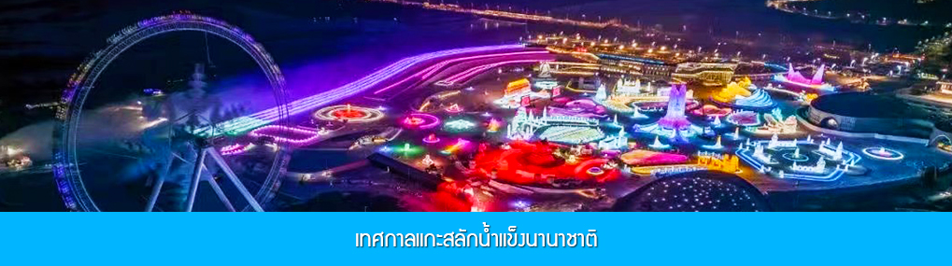

หลังอาหารนำท่านเที่ยวชมงาน **เทศกาลแกะสลักน้ำแข็งนานาชาติ 冰雪大世界** **Harbin 2025 International Ice and Snow Festival** งานนิทรรศการการและศิลปกรรมการแกะสลักนานาชาติประจำปีที่จัดขึ้นอย่างยิ่งใหญ่และอลังการ ด้วยสภาพอากาศที่หนาวเย็นในช่วงฤดูหนาวของเมืองฮาร์บิ้น ทีนี่ได้กลายเป็นลานประกวดประติมากรรมน้ำแข็งกลางแจ้งที่ใหญ่และมีชื่อเสียงที่สุดของโลก ให้ท่านได้เดินเที่ยวชมความสวยงาม ตระการตาของประติมากรรมน้ำแข็งที่ประดับด้วยแสงสีตามอัธยาศัย......จนสมควรแก่เวลา นำท่านเดินทางกลับโรงแรม

(งานเทศกาลคาดการณ์เปิดวันที่ 15 ธันวาคม 2024 และ จะปิดวันที่ 28 กุมภาพันธ์ 2025)

**หมายเหตุ เนื่องจากสถานที่จัดงานอยุ่ในพื้นที่กลางแจ้ง หากสภาพอากาศความเย็นไม่เอื้ออำนวย ส่งผลให้น้ำแข็งละลาย, ทางบริษัทฯ ขอสงวนสิทธิ์ในการเปลี่ยนแปลงในการจัดรายการท่องเที่ยวอย่างอื่นมาทดแทนให้ท่าน โดยมิแจ้งล่วงหน้า จึงเรียนมาเพื่อความเข้าใจ**

พักที่  **HARBIN REZEN HOTEL** โรงแรมระดับ 4 ดาวท้องถิ่นหรือเทียบเท่า ในเมืองฮาร์บิ้น

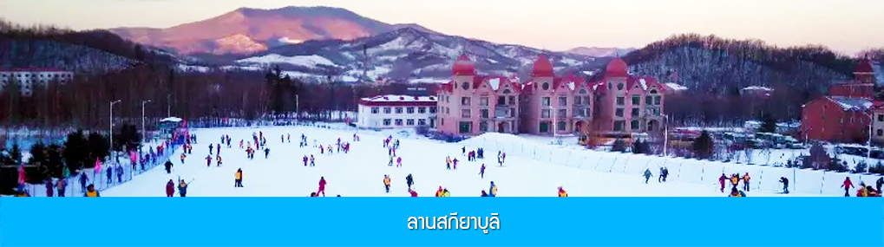

|  |
| --- |
| **วันที่สาม เมืองฮาร์บิน–ลานสกียาบูลิ – ชมการจับปลาในฤดูหนาว – หมู่บ้านหิมะ Snow Town –ระเบียง**  **ชมวิวเขาปั้งฉุยซาน– เมืองหิมะยามราตรี** |

**เช้า รับประทานอาหารเช้า ณ ห้องอาหารของโรงแรม**

หลังอาหารนำท่านเดินทางสู่ **ลานสกียาบูลิ 亚布力滑雪场** (ใช้เวลาเดินทางราว 4 ชั่วโมงครื่ง) ลานสกีธรรมชาติที่ใหญ่ที่สุดของจีน อีกทั้งเป็นสถานที่ท่องเที่ยวระดับ 4A ของจีน ที่นี่ยังเป็นที่ตั้งของศูนย์ฝึกนักกีฬากลางแจ้งฤดูหนาวโดยเฉพาะนักเล่นสกี.....ให้ท่านเพลิดเพลินกับการเล่นหิมะ หรือกิจกรรมกลางแจ้งต่าง ๆ ณ **ลานสกี ยาบูลี 亚布力滑雪场** คำว่า **ยาบูลิ** มาจากภาษารัสเซีย หมายถึงสวนแอปเปิ้ล ณ ที่นี้มีลานสกีที่มีอุปกรณ์การเล่นสกีที่เพียบพร้อมครบครัน เป็นสถานที่จัดการแข่งขันกีฬาฤดูหนาวแห่งเอเชียครั้งที่ 3 ที่ได้ชื่อว่าเป็นลานสกีที่ดีและมีชื่อเสียงที่สุดแห่งหนึ่งของจีน.... (**ค่าทัวร์ไม่รวมค่าเช่าอุปกรณ์เล่นสกีทุกชนิด สำหรับท่านที่มีความประสงค์จะเล่นสกี หรือเครื่องเล่นอื่น ๆ ณ ลานสกี สามารถสอบถามค่าใช้จ่ายสำหรับกิจกรรมต่าง ๆ หรือค่าใช้จ่ายในการเช่าอุปกรณ์การเล่นต่างได้จากไกด์ท้องถิ่น)**

นำท่านชม **การจับปลาในฤคูหนาว 冬捕** เป็นวิธีการจับปลาตามแม่น้ำและแหล่งน้ำในฤดูหนาวที่สืบทอดกันมายาวนาน โดยชาวบ้านจะนำแหดักปลามาวางดักไว้ตามจุดต่าง ๆ ก่อนที่ผิวน้ำจะปกคลุมด้วยน้ำแข็ง หลังจากผิวน้ำกลายเป็นน้ำแข็งแล้ว ชาวบ้านจะเจาะพื้นน้ำแข็งบริเวณที่มาแหวางดักอยู่เพื่อยกแหขึ้น จะมีปลาติดแหเป็นจำนวนมาก...**พิเศษ** ให้ท่านได้ชมการยกแหดักปลาจากสถานที่จริง และให้ท่านได้ชิมซุปเนื้อปลาสด ๆ ที่ได้จากแหดักปลา

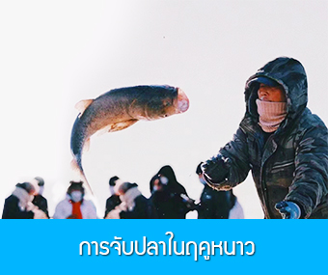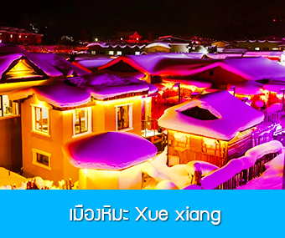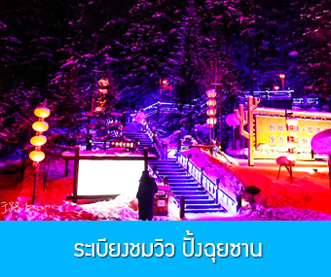

**เที่ยง รับประทานอาหารกลางวัน ณ ภัตตาคาร**

หลังอาหารนำท่านเดินทางสู่ **เมืองหิมะ 雪乡XUE XIANG หรือหมู่บ้านหิมะ Snow T**own อยู่ห่างจากเมืองยาบูลิ ราว 88 กิโลเมตร ใช้เวลาเดินทางประมาณ 2 ชั่วโมง เมืองหิมะตั้งอยู่ด้านตะวันตกเฉียงใต้ของแม่น้ำหมู่ตันเจียง เป็นเมืองเล็ก ๆ ที่มีหิมะปกคลุมในช่วงฤดูหนาว ตั้งแต่เดือนตุลาคม จนกระทั่งเดือนพฤษภาคมของปีถัดไป ในช่วงกลางฤดูหนาวหิมะที่ปกคลุมจะมีความหนาประมาณ 1 -2 เมตร ในฤดูหนาวที่นี่จะปกคลุมด้วยหิมะที่ขาวสะอาด ทุกสิ่งอย่างของที่นี่จะถูกเคลือบด้วยหิมะและน้ำแข็ง ดูราวเป็นภาพเทพนิยายในจินตนาการ เป็นที่นิยมของนักท่องเที่ยวที่ชื่นชอบความหนาวและความบริสุทธิ์ของหิมะ เมืองนี้ได้รับการขนานนามว่าเป็น **เมืองหิมะอันดับหนึ่งในปฐพี.** ถึงหมู่บ้านหิมะ นำท่านเปลี่ยนมาใช้รถบัสของหมู่บ้านเดินทางเข้าหมู่บ้าน เนื่องจากรถบัสของนักท่องเที่ยวจะไม่สามารถเข้าไปในหมู่บ้านได้ นักท่องเที่ยวจึงต้องใช้รถเมล์ของหมู่บ้านในการเดินทาง

นำท่านเช็คอินที่พักเรียบร้อยแล้วนำท่านสู่ **ระเบียงชมวิวปั้งฉุยซาน棒槌山观光栈道 Dream Home** เป็นระเบียงทางเดินชมวิวรอบเมืองหิมะบนเนินที่ทำด้วยไม้ มีความยาว 3,200 เมตร ระเบียงทางเดินชมวิวนี้ได้พาดผ่านจุดชมวิว ต่าง ๆ ที่สามารถมองเห็นทัศนียภาพที่สวยงามของเมืองในเทพนิยายในมิติและมุมมองที่หลากหลาย เป็นที่นิยมของนักท่องเที่ยวที่ชื่นชอบการถ่ายภาพเป็นอย่างยิ่ง เพราะระเบียงทางเดินชมวิวมีมุมสวย ๆ ให้ถ่ายรูปตลอดเส้นทาง....

**เย็น รับประทานอาหารค่ำ ณ ร้านอาหารพื้นเมืองในเมืองหิมะ**

หลังอาหารนำท่านชมความสวยงามของเมืองหิมะในยามราตรี ณ **ถนน Xue Yun Jie 雪昀大街** ถนนสายหลักของเมืองหิมะ ถนนสายนี้มีความยาว 500 เมตร นอกจากแสงสีที่ตระการตายามค่ำคืน ที่นี่เป็นจุดเช็คอิน ถ่ายภาพที่นักท่องเที่ยวผู้มาเยือนพลาดไม่ได้ นอกจากนี้ที่นี่ยังมีร้านขายของที่ระลึก และร้านอาหาร ผลไม้แช่แข็ง และสินค้าพื้นเมืองต่าง ๆ มากมาย.....

พักที่ โรงแรม **XUE XIANG HOMESTAY** ในเมืองหิมะ \*\***ไม่สามารถเสริมเตียงได้ หากพัก 3 ท่าน ต้องนอนเตียงเดียวกัน หรือ แยกเปิดพักเดี่ยวอีก 1 ห้อง จ่ายเพิ่ม เฉพาะคืนนี้**

**หมายเหตุ** **การไปพักในเมืองหิมะทางทัวร์ไม่สามารถจัดรถทัวร์ไปส่งลูกทัวร์ถึงหน้าโฮมสเตย์ได้ ทางคณะต้องนั่งรถเมล์หมู่บ้านเข้าไป โดยลูกทัวร์ต้องถือหรือลากกระเป๋าเข้าที่พักด้วยตัวเอง เพราะโฮมสเตย์จะไม่มีพนักงานยกกระเป๋ามาคอยบริการยกกระเป๋าให้ผู้เข้าพัก ท่านควรจัดเตรียมกระเป๋าใบเล็กที่บรรจุเสื้อผ้า และเครื่องใช้จำเป็นสำหรับการพักแรม ณ โฮมสเตย์ในเมืองหิมะในคืนนี้ เพื่อสะดวกต่อการเคลื่อนย้ายกระเป๋า, และภายในห้องพักจะไม่มีผ้าเช็คตัวผืนใหญ่ จะมีเพียงสบู่ แชมพูบริการทุกโรงแรม ท่านควรเตรียมแปรงสีฟันยาสีฟันติดไปด้วย**

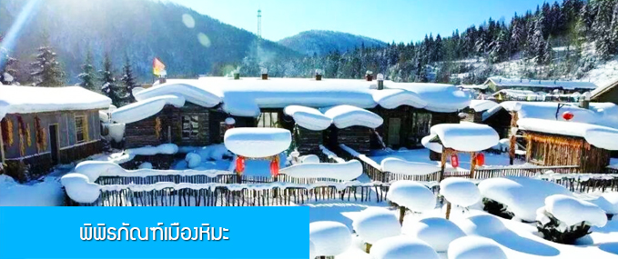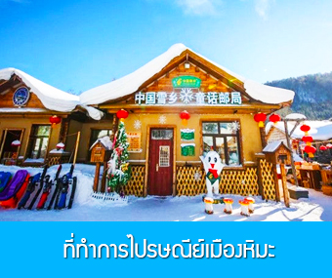

**วันที่สี่ พิพิธภัณฑ์เมืองหิมะ – ที่ทำการไปรษณีย์เมืองหิมะ – ไกด์ขายออฟชั่นภาพเขียนสิบลี้-และออฟชั่นม้าลากเลื่อน-เมืองฮาร์บิ้น**

**เช้า รับประทานอาหารเช้า ณ ห้องอาหารของโฮมสเตย์**นำท่านชม **พิพิธภัณฑ์เมืองหิมะ 雪乡博物馆** เป็นพิพิธภัณฑ์ที่จัดแสดงภาพถ่าย และเรื่องราวของเมืองหิมะ..นำท่านชม **ที่ทำการไปรษณีย์เมืองหิมะ 雪乡邮局** ที่ทำการไปรษณีย์ในเทพนิยาย ที่มีเอกลักษณ์ที่สุดของจีนที่นี่นอกจากเป็นที่ทำการไปรษณีย์ในวันทำการปกติ ยังเป็นจุดท่องเที่ยวที่ต้อนรับนักท่องเที่ยวผู้มาเยือนต้องแวะมาเช็คอินและถ่ายภาพ..

**เที่ยง รับประทานอาหารกลางวัน ณ ภัตตาคาร**

หลังอาหารนำท่านเดินทางกลับเมืองฮาร์บิ้น (ใช้เวลาเดินทางโดยรถบัสราว 5 ชั่วโมง)

ระหว่างทางไกด์ท้องถิ่นจะเสนอขายโปรแกรมเสริมที่ไม่ได้รวมในค่าทัวร์ (ออพชั่นแนล ทัวร์) 2 รายการ

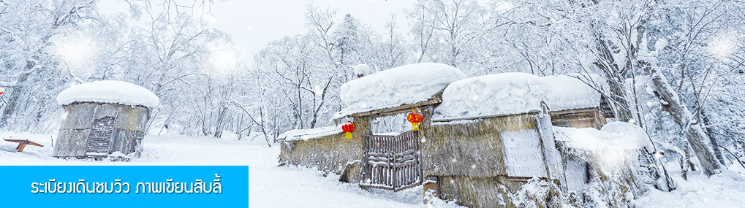

**รายการที่ 1** **ระเบียงเดินชมวิว** **ภาพเขียนสิบลี้ 冰雪十里画廊** เป็นการเดินชมวิวธรรชาติตามเนินเขา ท่ามกลางแนวป่าที่มีต้นไม้ที่มีน้ำแข็งเกาะอยู่ตามกิ่งไม้ เป็นภาพวิวธรรมชาติฤดูหนาวที่สวยงามน่าประทับใจและพบได้เฉพาะในฤดูหนาวทางภาคอีสานของจีนเท่านั้น เวลาที่ใช้สำหรับโปรแกรมเสริมนี้ประมาณ 1 ชั่วโมง อัตราค่าบริการ **ท่านละ 220 หยวน หรือ 1100 บาท** อัตรานี้รวมค่าบัตรผ่านเข้าอุทยาน ค่ารถรับ ส่ง และค่าบริการของไกด์ท้องถิ่น และค่าบริหารจัดการของบริษัททัวร์ท้องถิ่น **หมายเหตุ โปรแกรมเสริมเป็นโปรแกรมที่ท่านต้องเสียค่าใช้จ่ายเองด้วยความสมัครใจ สำหรับท่านที่ไม่เข้าร่วมกิจกรรมดังกล่าวสามรถนั่งพักในรถได้**

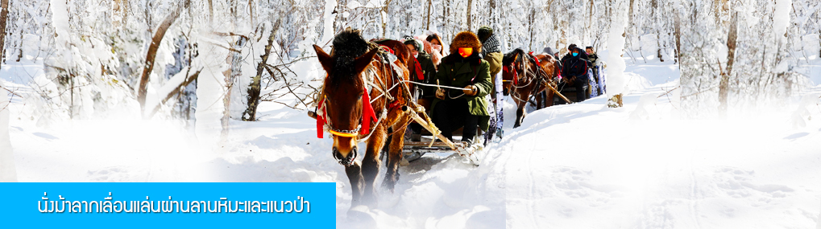

**รายการที่ 2** **นั่งม้าลากเลื่อนแล่นผ่านลานหิมะและแนวป่า马拉雪橇** ท่ามกลางสิ่งแวดล้อมของหิมะราวกับอยู่ในโลกแห่งเทพนิยาย ผ่านหมู่บ้าน **เวยหู่จ้าย 威虎寨** ที่อดีตเคยเป็นที่ตั้งของรังโจรที่มักออกปล้นสะดมชาวบ้าน ม้าลากเลื่อนเป็นยานพาหนะเฉพาะพื้นที่ ๆ ได้รับความนิยมมากในอดีต การเดินทางในช่วงฤดูหนาวต้องใช้ม้ามาลากจูงลากเลื่อนให้สามารถวิ่งแล่นบนลานหิมะได้ โดยลากเลื่อนที่มีม้าเป็นตัวลากจูงสามารถลำเลียงได้ทั้งผู้คน และข้าวของเสบียงต่าง ๆ ....เวลาที่ใช้สำหรับโปรแกรมเสริมนี้ประมาณ 40 นาที อัตราค่าบริการ **ท่านละ 240 หยวน หรือ 1200 บาท** อัตรานี้รวมค่าบัตรผ่านเข้าอุทยาน ค่ารถรับ ส่ง และค่าบริการของไกด์ท้องถิ่น และค่าบริหารจัดการของบริษัททัวร์ท้องถิ่น…**หมายเหตุ โปรแกรมเสริมเป็นโปรแกรมที่ท่านต้องเสียค่าใช้จ่ายเองด้วยความสมัครใจ สำหรับท่านที่ไม่เข้าร่วมกิจกรรมดังกล่าวสามรถนั่งพักในรถได้**

เมื่อเดินทางมาถึงเมืองฮาร์บิ้น นำท่านเข้าสู่โรงแรมที่พัก

**เย็น รับประทานอาหารค่ำ ณ ภัตตาคาร *เมนูพิเศษ ปิ้งย่าง**

พักที่  **HARBIN REZEN HOTEL** โรงแรมระดับ 4 ดาวท้องถิ่นหรือเทียบเท่า ในเมืองฮาร์บิ้น

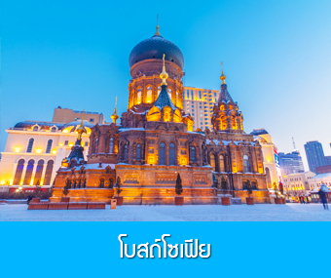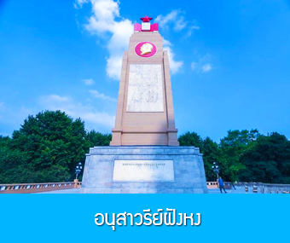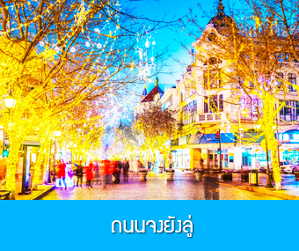

**วันที่ห้า เมืองฮาร์บิน –โบสถ์โซเฟีย - อนุสาวรีย์ป้องกันอุทกภัย –ถนนจงยังลู่ –นั่งรถไฟความเร็วสูงกลับเมืองต้าเหลียน – จัตุรัสซิงไห่ – ถนนรัสเซีย**

**เช้า รับประทานอาหารเช้า ณ ห้องอาหารของโรงแรม**

หลังอาหารนำท่านชม **โบสถ์โซเฟีย 索菲亚教堂** (ชมด้านนอก) อีกหนึ่งสัญลักษณ์ที่โดดเด่นของเมืองฮาร์บิน สร้างขึ้นในปี ค.ศ. 1907 เป็นโบสถ์คริสต์นิกายออร์โธดอกซ์ ที่ใหญ่ที่สุดในเอเชียตะวันออก ที่แสดงถึงอิธพลของวัฒนธรรมรัสเซียที่มีต่อเมืองฮาร์บิน ชมท่านชม **อนุสาวรีย์ฝังหง 防洪纪念碑** อนุสรณ์ของชาวเมืองฮาร์บินที่ถูกจารึกในประวัติศาตร์ ในการเอาชนะอุทกภัยธรรมชาติครั้งใหญ่ในปี ค.ศ. 1957

จากนั้นนำท่านเที่ยวชม **ถนนจงยังลู่ 中央大街** ถนนสายหลักของเมืองฮาร์บิน ถนนที่เต็มไปด้วยอาคารบ้านเรือนที่เป็นสถาปัตยกรรมตะวันตกที่สร้างในช่วงคริสต์ศตวรรษที่ 18 – 19 ที่เมืองนี้ถูกแกครองโดยรัสเซีย อีกทั้งเป็นถนนคนเดินที่เป็นแหล่งรวมร้านค้าสินค้าแบรนด์เนมทั้งในและต่างประเทศ ร้านจำหน่ายของที่ระลึกและสินค้าพื้นเมือง ร้านอาหารพื้นเมืองต่าง ๆ มากมาย ให้ท่านมีเวลาอิสระเดินเที่ยวและช้อปปิ้ง หรือลิ้มรสอาหารพื้นเมืองตามอัธยาศัย.. **\*\*ให้ท่านลิ้มรสไอศกรีมชื่อดังเก่าแก่ของเมืองฮาร์บิ้นท่านละ 1 ท่านฟรี**

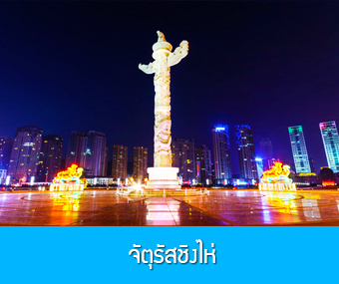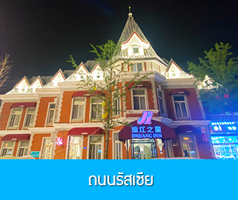

**เที่ยง รับประทานอาหารกลางวัน ณ ภัตตาคาร**

หลังอาหารนำท่านเดินทางสู่สถานีรถไฟความเร็วสูงเมืองฮาร์บิ้น

**13.14 น. นำท่านขึ้นรถไฟความเร็วสูงขบวนที่ G770 (13.14/17.21) เพื่อเดินทางไปยังเมืองต้าเหลียน**

**17.21 น. นำท่านเดินทางถึงสถานีรถไฟเมืองต้าเหลียน นำท่านเดินทางโดยรถบัสปรับอากาศสู่ตัวเมืองต้าเหลียน**

**ค่ำ รับประทานอาหารค่ำ ณ ภัตตาคาร *อาหารพื้นเมืองฮาร์บิน**

นำท่านเที่ยวชม **จัตุรัสชิงไห่ 青海广场** เป็นจัตุรัสขนาดใหญ่ที่ตั้งอยู่ชายฝั่งทะเลในเมืองต้าเหลียน เป็นจัตุรัสใจกลางเมืองที่ใหญ่ที่สุดในโลกและ เป็นแลนด์มาร์คของเมืองต้าเหลียน รายล้อมด้วยตึกระฟ้าที่ทันสมัย ภายในมีบ่อน้ำพุดนตรี ลานหญ้าขนาดใหญ่ และลานกว้างสำหรับจัดกิจกรรมกลางแจ้ง อาทิ เทศกาลเบียร์นานาชาติ การแข่งขันวิ่งมาราธอน งานแฟชั่นนานาชาติเมืองต้าเหลียน ฯลฯ

พักที่  **DALIAN FURONG HOTEL** โรงแรมระดับ 4 ดาวท้องถิ่น ในเมืองเมืองต้าเหลียน

ท่านสามารถเที่ยวชม **ถนนรัสเซีย 俄罗斯风情街** ชมอาคารสถาปัตยกรรมตะวันตก (รัสเซีย) และร้านค้าที่จำหน่ายสินค้าและของที่ระลึกที่นำเข้าจากรัสเซียได้ ณ ถนนคนเดิน (ถนนรัสเซีย) ที่อยู่ด้านหลังโรงแรมที่พัก

**วันที่หก เมืองต้าเหลียน -บินกลับกรุงเทพฯ**

**เช้า บริการอาหารเช้าแบบ Box set**

นำท่านเดินทางสู่สนามบินต้าเหลียน เพื่อทำการเช็คอิน โหลดสัมภาระในการเดินทาง

**06.30 น.** เหิรฟ้าสู่กรุงเทพฯ **โดยสายการบิน QINGDAO AIRLINES** เที่ยวบินที่ **QW6191**

**(บริการอาหารร้อนและเครื่องดื่มระหว่างเที่ยวบิน)**

**08.45 น.** เที่ยวบินแวะจอด ณ สนามบินซานเสีย เมืองหยีชาง นำท่านผ่านด่านตรวจคนเข้าเมืองขาเข้า

จากนั้นให้ท่านพักผ่อนภายในอาคารผู้โดยสารและรอต่อเครื่อง **(สัมภาระที่โหลดใต้ท้องเครื่องจะถูกส่งตรงมายังสนามบินดอนเมือง)**

**10.40 น.** เดินทางสู่เมืองต้าเหลียนโดยเที่ยวบินของสายการบิน **QINGDAO AIRLINES** เที่ยวบินที่ **QW6191**

**(บริการอาหารร้อนและเครื่องดื่มระหว่างเที่ยวบิน)**

**13.15 น.** เดินทางกลับถึง **ท่าอากาศยานดอนเมือง กรุงเทพฯ** โดยสวัสดิภาพพร้อมความประทับใจ

*****************************************************************************************************

|  |  |  |  |
| --- | --- | --- | --- |
| **อัตราค่าบริการ** | | | |
| **วันเดินทาง** | **ราคาทัวร์/ท่าน** | **ราคาทัวร์เด็ก/ท่าน** | **ราคา** |
| **พักห้องละ 2-3 ท่าน** | **(อายุไม่เกิน 12 ปี**  **ไม่มีเตียงเสริม)** | **ห้องพักเดี่ยวจ่ายเพิ่ม** |
| **เดือน ธันวาคม 2567** | | | |
| **15-20 ธันวาคม** | **37,900.-** | **33,900.-** | **8,500** |
| **18-23 ธันวาคม** | **37,900.-** | **33,900.-** | **8,500** |
| **22-27 ธันวาคม** | **37,900.-** | **33,900.-** | **8,500** |
| **25-30 ธันวาคม** | **38,900.-** | **34,900.-** | **9,000** |
| **29 ธ.ค. 67 - 3 ม.ค.68 *วันหยุดปีใหม่** | **45,900.-** | **41,900.-** | **9,000** |
| **เดือน มกราคม 2568** | | | |
| **1-6 มกราคม** | **39,900.-** | **35,900.-** | **9,000** |
| **5-10 มกราคม** | **39,900.-** | **35,900.-** | **9,000** |
| **8-13 มกราคม** | **39,900.-** | **35,900.-** | **9,000** |
| **12-17 มกราคม** | **39,900.-** | **35,900.-** | **9,000** |
| **15-20 มกราคม** | **39,900.-** | **35,900.-** | **9,000** |
| **19-24 มกราคม** | **39,900.-** | **35,900.-** | **9,000** |
| **22-27 มกราคม** | **39,900.-** | **35,900.-** | **9,000** |
| **26-31 มกราคม** | **42,900.-** | **38,900.-** | **9,500** |
| **29 ม.ค. - 3 ก.พ.** | **42,900.-** | **38,900.-** | **9,500** |
| **เดือน กุมภาพันธ์ 2568** | | | |
| **2-7 กุมภาพันธ์** | **42,900.-** | **38,900.-** | **9,500** |
| **5-10 กุมภาพันธ์** | **42,900.-** | **38,900.-** | **9,500** |
| **9-14 กุมภาพันธ์** | **39,900.-** | **35,900.-** | **9,000** |
| **12-17 กุมภาพันธ์** | **39,900.-** | **35,900.-** | **9,000** |
| **16-21 กุมภาพันธ์** | **36,900.-** | **32,900.-** | **8,000** |
| **19-24 กุมภาพันธ์** | **36,900.-** | **32,900.-** | **8,000** |
| **23-28 กุมภาพันธ์** | **36,900.-** | **32,900.-** | **8,000** |
| **26 ก.พ.- 3 มี.ค.** | **36,900.-** | **32,900.-** | **8,000** |

**อัตรานี้รวม**

1. ค่าตั๋วเครื่องบินไป-กลับ ชั้นประหยัด และ ค่าภาษีสนามบิน และน้ำหนักกระเป๋าโหลดใต้ท้องเครื่องท่านละ 20 กิโลกรัม

2. ค่าโรงแรมที่พักตามรายการที่ระบุ ( ห้องพักได้ 2 ท่าน ในกรณีที่เดินทางด้วยกัน 3 ท่าน ทางโรงแรมจัดห้องพักให้ท่านแบบ 2 เตียงและมีเตียงเสริมให้ท่าน 1 เตียง )

3. ค่าเข้าชมสถานที่ต่างๆ ตามที่รายการทัวร์ระบุ

4. ค่าอาหารและเครื่องดื่มตามที่รายการทัวร์ระบุ

5. ค่ารถรับส่งระหว่างนำเที่ยวตามที่รายการระบุ

6. ค่าประกันอุบัติเหตุคุ้มครองในระหว่างการเดินทาง คุ้มครองในวงเงินท่านละ 1,000,000 บาท ค่า รักษาพยาบาลกรณีเกิดอุบัติเหตุวงเงินท่านละ 500,000 บาท ตามเงื่อนไขของกรมธรรม์

**อัตรานี้ไม่รวม**

1. ค่าน้ำหนักกระเป๋าเฉพาะส่วนที่เกินจาก 20 กิโลกรัมตามที่สายการบินกำหนด

2. ค่าธรรมเนียมในการทำหนังสือเดินทาง

3. ค่าใช้จ่ายส่วนตัวนอกเหนือจากที่รายการทัวร์ระบุ เช่น ค่าอาหารและเครื่องดื่มที่สั่งเพิ่มเอง, ค่าโทรศัพท์, ค่าเช่าพอกเก็ตไวไฟ ฯลฯ

4. ค่าทำใบอนุญาตที่กลับเข้าประเทศของคนต่างชาติหรือคนต่างด้าว

5. ค่าภาษีมูลค่าเพิ่ม 7% และค่าภาษีบริการหัก ณ ที่จ่าย 3% (กรณีต้องการใบกำกับภาษี)

**6. ค่าทิปไกด์ คนขับรถ หัวหน้าทัวร์ 1,800 บาทต่อหนึ่งผู้เดินทาง**

**7. ค่าโปรแกรมเสริม(ออพชั่น) ที่ไกด์ท้องถิ่นนำเสนอ เฉพาะท่านที่ต้องการซื้อโปรแรกมเสริม**

**เงื่อนไขการจอง และยกเลิกทัวร์**

1. แจ้งจำนวนผู้เดินทาง พร้อมชำระเงินมัดจำงวดแรก **ท่านละ 15,000.- บาท** หากท่านยกเลิกหลังการชำระค่ามัดจำแล้ว ทางบริษัทฯ ไม่สามารถคืนค่ามัดจำให้ท่านในทุกกรณี แต่ท่านสามารถหาผู้เดินทางใหม่มาใช้สิทธิ์แทนได้ โดยไม่ต้องเสียค่าใช้จ่ายใด ๆ

2. ชำระค่าทัวร์ส่วนที่เหลือ ก่อนการเดินทาง 20 วัน หากท่านยกเลิกหลังการชำระค่าทัวร์ทั้งหมดแล้ว ทางบริษัทฯ ไม่สามารถคืนค่าทัวร์ทั้งหมด หรือบางส่วนให้ท่านในทุกกรณี แต่ท่านสามารถหาผู้เดินทางใหม่มาใช้สิทธิ์แทนได้ โดยเสียค่าใช้จ่ายบางส่วนเพิ่ม เช่น ค่าวีซ่าสำหรับผู้ที่มาแทนท่าน และค่าเปลี่ยนชื่อที่ต้องจ่ายให้กับสาการบิน

3. เมื่อท่านเลือกวันเดินทาง และได้วางเงินมัดจำ หรือค่าทัวร์ทั้งหมดแล้ว ท่านไม่สามรถเลื่อนการเดินทางได้ หรือเปลี่ยนโปรแกรมทัวร์ได้ การเลื่อนหรือเปลี่ยนโปรแกรมทัวร์เท่ากับการยกเลิกทัวร์ ซึ่งทางบริษัทฯ จะไม่สามารถคืนเงินค่าทัวร์ หรือเงินมัดจำทัวร์ให้ท่านได้

**หมายเหตุ**

1. บริษัทฯ มีสิทธิ์ที่จะเปลี่ยนแปลงรายละเอียดบางประการในทัวร์นี้ เมื่อเกิดเหตุสุดวิสัยจนไม่อาจแก้ไขได้

2. บริษัทฯ ไม่รับผิดชอบค่าเสียหายในเหตุการณ์ที่เกิดจากสายการบิน ภัยธรรมชาติ ปฏิวัติและอื่นๆ ที่อยู่นอกเหนือการควบคุมของทางบริษัทฯ หรือค่าใช้จ่ายเพิ่มเติมที่เกิดขึ้นทางตรงหรือทางอ้อม เช่น การเจ็บป่วย, การถูกทำร้าย, การสูญหาย, ความล่าช้า หรือจากอุบัติเหตุต่างๆ

3. หากท่านถอนตัวก่อนรายการท่องเที่ยวจะสิ้นสุดลง ทางบริษัทฯ จะถือว่าท่านสละสิทธิ์และจะไม่คืนเงินค่าบริการที่ท่านได้ชำระไว้แล้วไม่ว่ากรณีใดๆ ทั้งสิ้น

4. บริษัทฯ จะไม่รับผิดชอบต่อการห้ามออกนอกประเทศ หรือ ห้ามเข้าประเทศ อันเนื่องมาจากมีสิ่งผิดกฎหมาย หรือเอกสารเดินทางไม่ถูกต้อง หรือ การถูกปฏิเสธในกรณีอื่นๆ

5. รายการทัวร์นี้เป็นเพียงข้อเสนอที่ต้องได้รับการยืนยันจากบริษัทฯ อีกครั้งหนึ่ง หลังจากได้รับการยืนยันที่นั่งจากสายการบิน และโรงแรมที่พักในต่างประเทศเป็นที่เรียบร้อย แต่อย่างไรก็ตามรายการนี้อาจเปลี่ยนแปลงได้ตามความเหมาะสม

6. มัคคุเทศก์ พนักงาน และตัวแทนของบริษัทฯ ไม่มีสิทธิ์ในการให้คำสัญญาใดๆ ทั้งสิ้นแทนบริษัทฯ นอกจากมีเอกสารลงนามโดยผู้มีอำนาจของบริษัทฯ กำกับเท่านั้น

7. หากไม่สามารถไปเที่ยวในสถานที่ที่ระบุในโปรแกรมได้ อันเนื่องมาจากธรรมชาติ ความล่าช้า และความผิดพลาดจากทางสายการบิน บริษัทฯ จะไม่มีการคืนเงินใดๆ ทั้งสิ้น แต่ทั้งนี้ทางบริษัทฯจะจัดหาสถานที่ท่องเที่ยวอื่นๆมาทดแทน โดยขอสงวนสิทธิ์การจัดหานี้โดยไม่แจ้งให้ทราบล่วงหน้า 8. เมื่อท่านออกเดินทางไปกับคณะแล้ว ท่านงดการใช้บริการรายการใดรายการหนึ่ง หรือไม่เดินทางพร้อมคณะถือว่าท่านสละสิทธิ์ ไม่อาจเรียกร้องค่าบริการ และเงินมัดจำคืน ไม่ว่ากรณีใดๆ ทั้งสิ้น

9. ในกรณีที่ลูกค้าต้องซื้อตั๋วโดยสารรถทัวร์ หรือเครื่องบินภายในประเทศล่วงหน้า กรุณาติดต่อเจ้าหน้าที่ของบริษัท ฯ พร้อมขอคำยืนยันว่ากรุ๊ปสามารถออกเดินทางได้หรือไม่ มิเช่นนั้นทางบริษัทฯ จะไม่รับผิดชอบค่าใช้จ่ายใดๆ ทั้งสิ้น

**หนังสือเดินทางที่ไม่สามารถใช้เดินทางได้**

- หนังสือเดินทางที่มีอายุเหลือไม่ถึง 6 เดือน หมายถึงหนังสือเดินทางที่ใกล้จะหมดอายุ หากนับจากวันที่ต้องใช้เดินทางจนถึงวันหมดอายุ ถ้าน้อยกว่า 6 เดือนถือว่าใช้เดินทางไม่ได้ ท่านต้องไปทำเล่มใหม่ทันที

- หนังสือเดินทางที่ชำรุด หมายถึงหนังสือเดินทางที่มีส่วนใดส่วนหนึ่งขาดหายหรือชำรุด เช่น หน้าแรกที่มีรูปและรายละเอียดของผู้เดินทางมีรอยฉีกขาด หรือขูดขีด หรือมีการแต้มสีหรือหมึกจนทำให้ไม่สามารถมองเห็นรายละเอียดได้ครบถ้วน หน้าในเล่มหนังสือเดินทางขาดหายทั้งหน้า หรือบางส่วน ใช้กาวติดหน้าใดหน้าหนึ่งในเล่มจนไม่สามารถเปิดดูรายละเอียดได้ ล้วนถือว่าเป็นหนังสือเดินทางชำรุดที่ไม่สามารถใช้เดินทางได้

**หมายเหตุ** เพื่อหลีกเลี่ยงข้อผิดพลาดในเรื่องเอกสารการเดินทาง ซึ่งอาจยังผลให้ผู้เดินทางไม่สามารถเดินทางตามกำหนดได้ กรุณาส่งหนังสือเดินทางเล่มจริงของผู้เดินทางมาให้บริษัทฯ ตรวจสอบและจัดเตรียมแบบฟอร์มเข้า ออกประเทศให้เรียบร้อย โดยเจ้าหน้าที่จะคืนหนังสือเดินทางให้ท่านที่สนามบินในวันเดนทาง สำหรับท่านผู้เดินทางที่ถือหนังสือเดินทางติดตัวไปสนามบินในวันเดินทาง กรุณาตรวจเช็คอีกครั้งก่อนเดินทางไปสนามบิน ว่าไม่หยิบผิดเล่ม ไม่หมดอายุ และไม่ชำรุด บริษัทฯ จะไม่รับผิดชอบใด ๆ หากหนังสือเดินทางของท่านมีปัญหาดังกล่าวจนทำให้ท่านเดินทางไม่ได้